2026 年 9 月 10 日 企业专题研究
小米汽车
XIAOMI AUTO
中国 / 新能源汽车
从交付规模到盈利质量
2026 年中期经营观察：规模、车型组合与投入强度的再平衡
规模基础已经建立  2025 年交付 41.11 万辆；2026 年上半年交付 18.51 万辆。第二季度恢复到 10.42 万辆，但尚未回到 2025 年第四季度的交付高点。[S1、S4]  收入增长需要结合售价阅读  2026 年第二季度整车收入 239 亿元，交付同比增长 28.2%；ASP 为 22.93 万元。产品组合决定每一辆新增交付带来的收入含量。[S1]  毛利与费用共同决定兑现速度  汽车、AI 及其他新业务分部第二季度毛利率为 19.2%，经营亏损约 26 亿元。该口径包含 AI 等投入，分析时需要保留分部边界。[S1]  车型扩展带来新的经营要求  SU7 换代、YU7 产品分层以及新增预售车型扩大覆盖，也同步考验产能安排、渠道服务、零部件供应和产品质量管理。[S2、S3、S7]  后续判断围绕可验证指标  观察交付恢复能否伴随 ASP 与毛利企稳，以及费用增长能否低于毛利增长。单月订单热度和发布活动只提供部分证据。 |  | 报告信息  研究对象：小米汽车业务  整理：Codex 研究整理  财务基准：2026 年第二季度  资料检索日：2026 年 9 月 10 日  5 个关键判断  1. 交付是经营起点。  收入和利润还取决于车型结构、成本与费用。  2. 口径决定结论。  整车收入可单列，分部利润包含 AI 及其他新业务。  3. 年度目标有节奏约束。  以 3 月公布的 55 万辆为参照，下半年所需月均约 6.08 万辆。  4. 新车扩张需要验证。  预售、锁单、量产、交付分别代表不同阶段。  5. 盈利修复看组合。  收入规模、毛利率和费用控制需要共同改善。
本报告依据公开资料编制，用于企业经营研究与文档效果展示。情景测算属于条件推演；文中价格保留对应发布时点。汽车业务与小米集团合并口径分别标注。完整来源、方法及披露见第 9–12 页。
自研 Word 基础 Skill × equity-research-report-cn｜同材料组合验证

目录
执行摘要：盈利质量进入验证期 3
1. 交付规模：从季度波动看年度节奏 4
2. 产品组合：扩大覆盖与提高运营复杂度 5
3. 经营质量：毛利改善与费用约束 6
4. 情景测算：把增长目标转为经营条件 7
5. 风险与催化：建立可追踪的观察表 8
附录 A：数据来源与检索入口 9
附录 B：计算方法与口径说明 10
术语表 11
披露附录 12
经营与财务数据主要截至 2026 年 6 月 30 日；产品与召回事项按各自公告日期列示。

阅读路径
先看结论，再检查驱动因素。 第 3 页概括研究判断；第 4–6 页依次解释交付、车型组合与经营利润；第 7 页将年度目标和盈利约束转化为可复算的条件；第 8 页列出后续验证节点。
用附录还原数字。 第 9 页提供可点击的一手资料，第 10 页给出公式、单位和边界。图表中的收入、毛利率及经营利润均有明确口径，实际数据与本报告测算分别标示。

三个分析层次
整车业务： 交付量、整车销售收入和整车 ASP，用于分析规模及车型组合。
汽车、AI 及其他新业务分部： 毛利、经营费用和经营利润，用于观察公开披露的投入与回报。
小米集团： 手机、AIoT 与其他业务构成整体财务背景；集团指标单独注明。
本报告围绕经营基本面展开，价格、订单与产品状态保留具体日期。跨期比较优先采用季度公告的同口径序列，年度目标使用管理层在 2026 年 3 月披露的参照值。

执行摘要：盈利质量进入验证期
小米汽车已建立具有规模的交付基础，2026 年的关键问题转向增长如何形成稳定利润。第二季度交付回升，整车 ASP 与合并分部毛利率继续承压，说明销量、价格结构与投入强度需要联合观察。新车型扩展提供增长空间，也增加供应链、服务和质量管理要求。后续判断应以连续季度的交付、毛利及费用兑现为依据，并保留汽车与 AI 合并披露的边界。

一、恢复速度决定全年目标的可实现路径
2025 年四个季度合计交付 411,082 辆，第四季度达到 145,115 辆。2026 年上半年交付 185,055 辆，第二季度较第一季度增长 28.9%。展望下半年，恢复到过去高点与实现更高持续月均，分别代表不同强度的经营要求。[S1、S3、S4]
以管理层 3 月披露的全年 55 万辆目标为参照，下半年需要交付 364,945 辆，月均约 60,824 辆，较第二季度月均提高约 75.1%。这一计算界定目标需要的节奏，实际完成程度仍取决于需求、生产和交付协同。详见 Exhibit 6。

二、ASP 变化需要放回车型结构中解释
第二季度整车 ASP 为 229,312 元，同比下降 9.6%。公司将同比变化与 SU7 Ultra 占比下降联系起来，将环比变化与新一代 SU7 占比提升联系起来。因此，平均售价下降包含组合效应；评估单一车型价格竞争力还需要同配置成交价格和促销信息。[S1]
对经营结果更有意义的观察是：新增车型带来的销量能否覆盖其价格结构和新增成本影响，以及高价版本销量是否形成持续贡献。发布价格只描述产品定位，季度 ASP 更接近已交付产品的收入结构。

三、分部利润修复需要毛利与费用共同作用
第二季度汽车、AI 及其他新业务分部毛利率为 19.2%，经营亏损约 26 亿元。相比第一季度，交付和收入恢复带来更高毛利，但费用仍处在较高水平。2025 年全年该分部曾实现约 9 亿元经营利润，表明盈利状态对规模、组合和投入时点较为敏感。[S1、S3、S4]
在固定季度费用的静态模型中，收入或毛利率单独变化均能影响利润；现实经营还包含新车型开发、渠道投入与 AI 研发变化。本报告在 Exhibit 7 同时展示收入和毛利率的敏感度，避免把单一销量门槛当作盈利承诺。

四、质量与服务是扩大规模后的必要能力
监管部门公布的 2025 年辅助驾驶相关召回，以及 2026 年车内应急机械拉手相关召回，分别涉及软件场景能力与紧急操作识别。后续应跟踪召回执行、改进措施和服务能力，并把不同批次及缺陷范围分开阅读。[S8、S9a、S9b]
研究判断的上修信号是：交付增长与毛利企稳同时出现，分部费用占比下降，产品和服务问题得到持续闭环。若销量主要依赖低价组合、费用继续快于毛利增长，则利润改善可能晚于交付改善。上述判断属于本报告分析。

1. 交付规模：从季度波动看年度节奏
季度交付同时反映需求、供给和产品切换。 将半年累计与单季峰值一起阅读，可以区分阶段性恢复和持续增长能力。Exhibit 1 展示公司公告中的六个季度序列。
Exhibit 1: 2026 年第二季度交付回升，仍低于上一年末高点
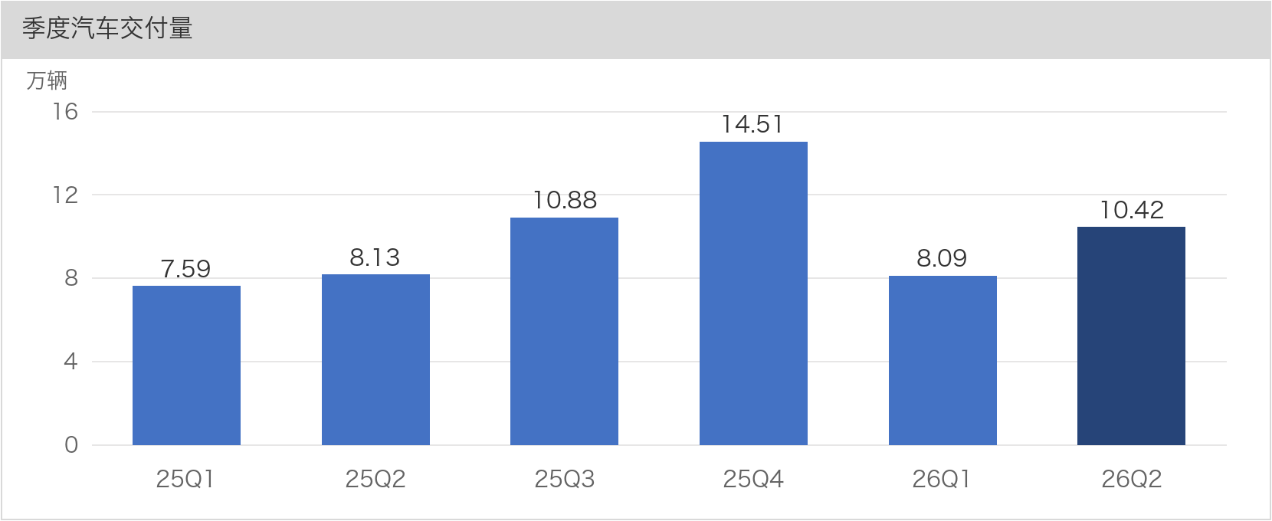
资料来源：小米季度及年度业绩公告 [S1、S3–S6]；本报告换算为万辆。

1.1 换代切换解释波动的一部分
2026 年第一季度交付 80,856 辆，公司披露第一代 SU7 停售及产品过渡影响。新一代 SU7 于 3 月发布，第二季度交付恢复至 104,199 辆。公司披露的锁单和累计交付采用各自截止日期，研究中应分别保留，才能观察从需求到履约的转化。[S1、S3、S7]
第一季度低基数有助于第二季度环比恢复，但同比、环比和两年累计分别回答不同问题。交付同比增长反映相对去年同季的规模扩张；环比恢复反映短期节奏；与第四季度高点比较则反映生产和渠道曾经达到的交付水平。
Exhibit 2: 用三种比较口径描述第二季度的恢复程度
比较维度 | 计算结果 | 经营含义
2026Q2 对 2026Q1 | +28.9% | 换代后季度交付回升
2026Q2 对 2025Q2 | +28.2% | 较去年同期扩大规模
2026Q2 对 2025Q4 | −28.2% | 距离上一年末高点仍有差距
2026H1 / 55 万辆参照目标 | 33.6% | 下半年需要承担更大交付份额
资料来源：[S1、S3、S4]；本报告计算。55 万辆为 2026 年 3 月披露目标。

1.2 分清交付瓶颈，才能解释增长速度
需求侧需要观察车型和版本的新增订单、取消及等待时长；供给侧需要观察关键部件与生产切换；履约侧需要观察车辆运输、门店交付和售后准备。公司交付公告提供结果，经营归因仍需更多对应证据。
以第二季度节奏简单年化约为 41.68 万辆。这是观察运行速度的算术基准，季节性、新产品爬坡以及促销节奏都会改变下半年轨迹。报告第 7 页因此使用多个全年交付条件进行比较。

2. 产品组合：扩大覆盖与提高运营复杂度
车型增多可以扩大客户覆盖，但产品组合的价值最终体现在交付和毛利。 小米已从 SU7 轿车延伸至 YU7 SUV，并公布新的预售产品。下表保留官方发布节点，价格为相应版本的发布或预售价。
Exhibit 3: 核心产品节点与公开价格：按披露日期区分状态
产品 / 版本 | 价格（万元） | 公开状态 | 分析重点
新一代 SU7  Standard / Pro / Max | 21.99 / 24.99 / 30.39 | 2026-03-19 发布 | 换代承接、版本组合
YU7 新 Standard | 23.35 | 2026-05-21 发布 | 新增价格覆盖与需求转化
YU7 GT | 38.99 | 2026-05-21 发布 | 高价性能版本贡献
SkyNomad 澎程 N70 Max | 25.99 | 截至 2026-08-18 为预售 | 五座增程产品的量产兑现
SkyNomad 澎程 N90 Max | 29.99 | 截至 2026-08-18 为预售 | 七座增程产品的用户覆盖
资料来源：小米官方发布资料及业绩公告 [S1–S3、S7]。配置、优惠与最终售价以各自最新销售文件为准；预售资料称预计 2026 年 9 月上市。

2.1 价格带覆盖与收入结构需要联动分析
新一代 SU7 与 YU7 新版本覆盖相邻价格带，有助于满足不同车身形态偏好。YU7 GT 等高价版本可能提供更高收入贡献，但其规模、毛利以及对主力车型的影响需要季度结果验证。产品定位和品牌关注度可以形成需求线索，实际价值取决于成交与履约。
季度 ASP 是已交付车型组合的平均结果。例如高价版本占比下降时，即使各版本单独价格稳定，整体 ASP 也可能下降。为了识别促销影响，需要同时检查同配置成交价、金融优惠、选配权益及交付版本构成；仅用起售价变化推断全系降价会混合这些因素。

2.2 多产品线对生产和服务提出更高要求
轿车、SUV 和新增动力形式能够扩展用户场景，也会增加零部件种类、生产排程、备件供应及服务培训要求。增长质量取决于多车型之间的共享效率，以及新增复杂度是否被流程和能力吸收。对新产品的研究应从预售进展继续跟踪到量产稳定性和交付后的服务反馈。
公司披露，截至 2026 年 3 月 31 日，汽车销售网络有 490 家门店，覆盖 143 个城市。这一规模说明渠道覆盖已形成基础；店数仍需结合交付效率、售后承载和区域需求阅读。上述网络数据为第一季度末时点。[S3]

2.3 生态协同的商业价值，需要可量化证据
手机、汽车与家庭设备之间的体验衔接构成小米的差异化叙事。其商业回报可以通过线索转化、获客成本、用户留存和服务收入衡量。集团用户数描述生态触达，汽车实际购买人群及服务付费行为决定转化效果。本报告将生态协同作为待验证的增长机制，保持其与已确认整车收入的区分。

3. 经营质量：毛利改善与费用约束
汽车收入与分部利润采用不同披露边界。 整车 ASP 反映销售结构；分部毛利率还包括 AI 及其他新业务。两条序列可以共同观察经营变化，归因需要保留各自口径。
Exhibit 4: 整车 ASP 自 2025 年第三季度高点回落
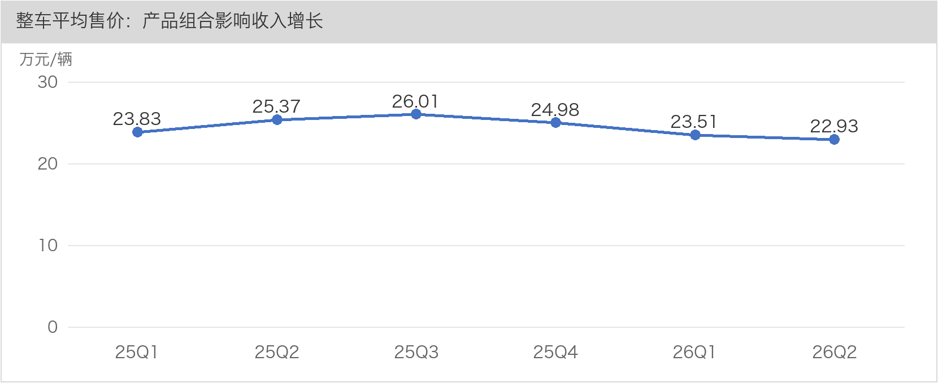
资料来源：小米业绩公告 [S1、S3–S6]。ASP 为整车口径，精确序列见附录 B。
Exhibit 5: 合并分部毛利率从 2025Q2 的 26.4% 降至 2026Q2 的 19.2%
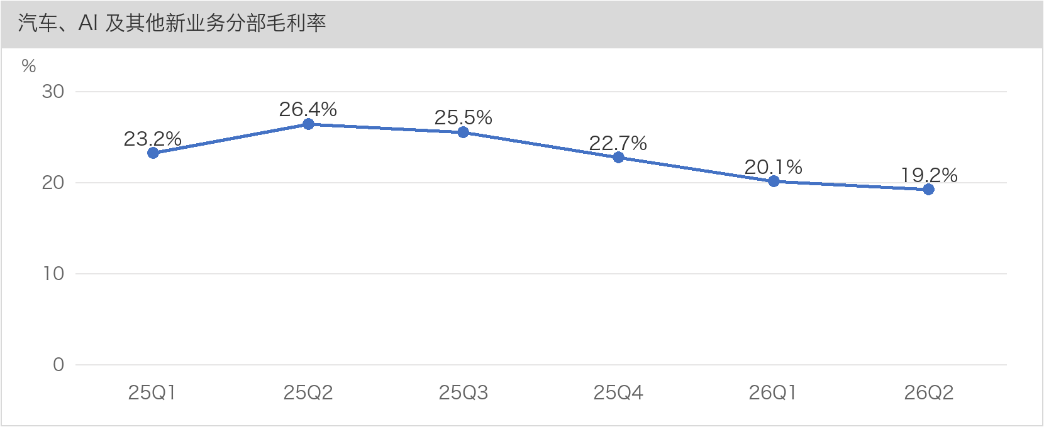
资料来源：小米业绩公告 [S1、S3–S6]。汽车、AI 及其他新业务合并分部口径。

3.1 量增与价降共同影响收入
第二季度交付同比增加 28.2%，整车收入同比增加 15.9%。公司解释的变化因素包括 SU7 Ultra 占比下降、产品组合变化及部分零部件成本上升。ASP 同比下降 9.6%，与交付变化共同解释收入增速低于销量增速。[S1]
第二季度分部毛利约 47.9 亿元，经营费用约 74 亿元，形成约 26 亿元经营亏损。该亏损反映汽车、AI 及其他新业务的合并结果。由此推算某一车型利润或“每辆车亏损”，会把不同业务投入分摊到交付量上，偏离披露口径。[S1]
盈利修复的观察重点是新增收入带来的毛利能否覆盖新增费用。单季产品组合、研发投放和交付节奏变化都会影响结果；持续性需要跨季度数据验证。第 7 页提供固定费用下的敏感度分析。

4. 情景测算：把增长目标转为经营条件
本节采用条件推演，各情景均为本报告设定，不赋予概率。交付测算用于展示完成不同全年规模需要的下半年节奏；利润测算采用合并分部口径，固定费用只为隔离变量。
Exhibit 6: 全年交付条件对应的下半年月均要求
全年交付条件 | 下半年需交付 | 下半年月均 | 较 2026Q2 月均
45 万辆 | 264,945 辆 | 44,158 辆 | +27.1%
50 万辆 | 314,945 辆 | 52,491 辆 | +51.1%
55 万辆（3 月目标） | 364,945 辆 | 60,824 辆 | +75.1%
资料来源：[S1、S3、S4]；本报告计算。上半年已交付 185,055 辆；2026Q2 月均 34,733 辆。

4.1 用节奏要求检验增长假设
即使全年达到 45 万辆，下半年月均仍需比第二季度提高约 27%。若采用 55 万辆参照，则要求更显著的持续提速。验证时应同时检查新增车型交付、既有车型稳定性和产能利用情况，并区分短期冲量与可持续运行速度。
管理层目标是企业经营计划；本报告情景是算术比较。将目标直接视作预测，会省略需求、供应与爬坡的不确定性。后续出现新的全年目标或实际交付数据时，应以新披露更新基准。
Exhibit 7: 固定季度费用 74 亿元时，分部经营利润对收入和毛利率的敏感度
季度分部收入 | 毛利率 18% | 毛利率 21% | 毛利率 24%
250 亿元 | −29.0 亿元 | −21.5 亿元 | −14.0 亿元
300 亿元 | −20.0 亿元 | −11.0 亿元 | −2.0 亿元
350 亿元 | −11.0 亿元 | −0.5 亿元 | 10.0 亿元
资料来源：本报告条件测算；公式为分部收入 × 毛利率 − 经营费用。费用基准参考 [S1] 的季度近似值，包含汽车、AI 及其他新业务。

4.2 收入增长与毛利改善可以相互补充
在毛利率固定为 19.2%、费用固定为 74 亿元的静态条件下，季度分部收入约需达到 385.4 亿元才接近经营盈亏平衡。若毛利率达到 24%，相同费用下对应收入约为 308.3 亿元。该差异说明盈利路径依赖质量与规模的组合。
静态盈亏平衡收入 R = O / g = 74 / 19.2% ≈ 385.4 亿元
实际费用可能随新增车型、AI 投入和渠道扩张改变，毛利率也随产品组合与成本波动。上述收入门槛只用于理解关系；将合并分部收入直接换算成汽车销量，需要额外假设汽车收入占比及成本边界。
经营判断应采用“实际收入—实际毛利—实际费用”的逐季桥接，而估值还需要现金流、长期投入和资产负债信息。本报告保留经营分析范围，未设置股票目标价。

5. 风险与催化：建立可追踪的观察表
风险观察要能对应经营指标和后续动作。产品扩展与交付增长提供上行空间，价格竞争、成本压力及服务能力则影响增长能否留存为利润。以下事项按证据与待验证结果分别表述。
Exhibit 8: 经营观察表：把事件转化为验证指标
关注项 | 已有证据 / 状态 | 后续验证重点
交付恢复 | 2026Q2 交付 10.42 万辆 | 交付提速是否持续；车型结构如何变化
量价关系 | 2026Q2 整车 ASP 22.93 万元 | 主力版本成交价、优惠及高价版本占比
分部盈利 | 2026Q2 毛利率 19.2%；经营亏损约 26 亿元 | 毛利增长能否超过费用增长
新品兑现 | 新产品已公布预售信息 | 正式上市、量产、交付三个节点
服务承载 | 2026Q1 末 490 家销售门店 | 区域交付效率、维修等待与备件保障
召回执行 | 2025、2026 年分别有指定批次召回 | 通知覆盖、修复完成与新增产品改进
资料来源：小米公告 [S1–S3]、监管公告 [S8、S9a、S9b]；右栏为本报告观察框架。

5.1 召回事件分别对应具体产品与缺陷
2025 年 9 月的官方公告涉及 116,887 辆指定批次 SU7 标准版，缺陷与部分场景下高速领航辅助驾驶的识别、提醒或处置能力有关，措施为 OTA 软件升级。分析应围绕公告缺陷和整改效果展开。[S8]
2026 年 8 月 21 日的两份备案分别涉及 339,069 辆与 51,366 辆，合计 390,435 辆。公告指出车内应急机械拉手的识别与操作存在安全隐患，措施包括加贴警示标识及优化中控解锁、降窗策略。两份公告的生产主体和车辆范围分别列示。[S9a、S9b]
不同年度召回可能覆盖部分相同车辆，跨年数量直接相加会产生重复统计。召回规模用于理解处置工作量，不能单独推出事故发生率。经营层面应跟踪修复执行、用户触达、产品改进及服务资源投入。

5.2 判断上修与下修的触发条件
上修条件： 连续季度交付增长伴随毛利企稳，分部费用增速低于毛利增速；新品从预售顺利推进至稳定交付；服务能力能吸收新增保有量。这些变化共同增强利润修复的可信度。
下修条件： 增长主要依赖低价组合且成本同步上升，新增费用消耗毛利改善，或量产、交付及服务出现持续拖延。发生上述情况时，应先调整经营假设，再更新全年收入与利润情景。
集团生态和品牌能够支持用户触达，汽车业务的长期竞争力仍需通过产品质量、成本效率与持续现金回报体现。观察表为持续跟踪提供统一口径，判断随新的证据更新。

附录 A：数据来源与检索入口
核心经营数据取自小米投资者关系公告，产品信息取自官方发布材料，召回事项取自监管部门。下列链接可直接打开对应文件；资料检索日期为 2026 年 9 月 10 日。
[S1] 小米集团：2026 年第二季度及中期业绩公告
日期 / 期间：2026-08-18。第 6、10–14、18、20–22、36 页。季度交付、汽车收入、ASP、合并分部毛利及经营费用；中期财务数据未经审计并经审阅。
[S2] 小米集团：2026 年第二季度业绩演示材料
日期 / 期间：2026-08-18。产品进展及 SkyNomad 澎程系列预售资料；预售价格和预计上市时间均保留公告时点。
[S3] 小米集团：2026 年第一季度业绩公告
日期 / 期间：2026-05-26。第 6–7、13、21 页等。Q1 交付与分部指标、YU7 新版本及 GT 发布信息、销售网络。
[S4] 小米集团：2025 年全年及第四季度业绩公告
日期 / 期间：2026-03-24。第 8、13、21、30 页等。全年交付、汽车收入、分部经营利润、2026 年 55 万辆目标。
[S5] 小米集团：2025 年第三季度业绩公告
日期 / 期间：2025-Q3。第 6、11、13–14 页等。季度交付、ASP、分部毛利率和首次季度经营盈利。
[S6] 小米集团：2025 年第二季度业绩公告
日期 / 期间：2025-08-19。第 6、20 页等。2025 年上半年各季度交付、ASP 与分部指标。
[S7] 小米官方：新一代 SU7 发布介绍
日期 / 期间：2026-03-26。对应 3 月 19 日发布活动；Standard、Pro、Max 发布价格及产品定位。
[S8] 市场监管总局：2025 年 SU7 标准版召回公告
日期 / 期间：2025-09-19。116,887 辆指定批次车辆；辅助驾驶相关软件缺陷与 OTA 召回措施。
[S9a] 召回技术中心：2024 款 SU7 系列召回（一）
日期 / 期间：2026-08-21。备案 S2026M0096V，339,069 辆；车内应急机械拉手识别与操作风险。
[S9b] 召回技术中心：2024 款 SU7 系列召回（二）
日期 / 期间：2026-08-21。备案 S2026M0097V，51,366 辆；措施包括加贴警示标识和软件升级。

资料使用顺序
优先使用业绩公告中的明确数值和分部说明，演示材料用于补充产品节点。跨期数据以可比的官方序列为准；价格保留对应版本及披露时点；召回以备案车辆范围和缺陷描述为准。
所有分析段落均为本报告整理与推断。公司对经营变化的解释在正文中注明“公司披露”或“公司解释”；情景数据在标题及来源中注明测算属性。正文 [S1] 等编号可与本页来源逐项对应。

附录 B：计算方法与口径说明
Exhibit 9: 季度基础数据：交付、整车 ASP 与合并分部毛利率
期间 | 交付量（辆） | 整车 ASP（元） | 分部毛利率
25Q1 | 75,869 | 238,301 | 23.2%
25Q2 | 81,302 | 253,662 | 26.4%
25Q3 | 108,796 | 260,053 | 25.5%
25Q4 | 145,115 | 249,846 | 22.7%
26Q1 | 80,856 | 235,116 | 20.1%
26Q2 | 104,199 | 229,312 | 19.2%
资料来源：小米业绩公告 [S1、S3–S6]。25Q1 表示 2025 年第一季度；毛利率包含汽车、AI 及其他新业务。

主要计算
半年交付 D(H1) = 80,856 + 104,199 = 185,055 辆
季度交付环比 104,199 / 80,856 − 1 ≈ 28.9%
目标剩余交付 D(H2) = 550,000 − 185,055 = 364,945 辆
下半年月均要求 D(H2) / 6 ≈ 60,824 辆/月
毛利率同比变化 19.2% − 26.4% = −7.2 个百分点
分部经营利润模型 OP = R × g − O
式中 R 为季度合并分部收入，g 为同口径毛利率，O 为季度分部经营费用。Exhibit 7 使用 74 亿元近似费用作为固定条件；该模型与净利润、现金流和资本开支分别对应不同概念。

数据处理规则
单位与舍入。 正文以亿元、万元及万辆呈现，基础表保留交付整数和 ASP 整数；百分比通常保留一位小数。采用公告中的近似收入与费用复算时，结果可能出现正常尾差。
统计边界。 整车收入与 ASP 对应汽车销售；分部毛利率及经营利润包含 AI 和其他新业务。分部经营利润定义为分部毛利减经营费用。集团研发、现金和利润仅在明确注明集团口径时使用。
时点与比较。 半年数据由两个季度汇总；环比比较相邻季度，同比比较去年同季度。年度目标引用 2026 年 3 月的管理层披露，价格与预售状态采用相应公告日期。报告检索日与财务期间分别列明。
条件推演。 交付情景采用 45、50、55 万辆三个全年规模；利润敏感度改变收入与毛利率，同时固定费用。模型没有预测概率，未包含全部经营变量，实际经营结果应持续更新。

术语表
以下术语按英文缩写或名称排序，定义限于本报告使用场景。财务指标优先采用小米相关公告中的披露边界。
ASP / Average Selling Price｜平均售价
一定期间的整车销售收入与对应销售数量之间的平均关系。可受车型、版本、配置及优惠结构影响；与某一款车的官方指导价含义不同。
BEV / Battery Electric Vehicle｜纯电动汽车
由动力电池储能并以电动机驱动车辆。本文 SU7、YU7 的产品分类按公司发布信息使用。
CLTC｜中国轻型汽车行驶工况
用于车辆测试的规定行驶工况。公告中的相应续航参数属于标准测试结果，实际使用还受到温度、道路、速度和驾驶方式影响。
Delivery｜交付量
公司披露的已交付车辆数量。订单、锁单、产量与终端零售统计分别对应不同业务节点和统计方法，比较时需使用一致口径。
EREV / Extended-Range Electric Vehicle｜增程式电动车
以电驱为主要驱动方式并配备增程系统的车辆类别。本文仅使用公司预售材料中的产品定位，后续状态以正式披露为准。
Gross Margin｜毛利率
收入扣除销售成本后的毛利占收入比重。本文图表展示汽车、AI 及其他新业务分部毛利率，保留合并分部范围。
H1 / H2｜上半年 / 下半年
H1 对应 1–6 月，H2 对应 7–12 月。以半年合计除以六个月得到月均，仅用于节奏比较。
Operating Expenses｜经营费用
包括相关经营活动的研发、销售及行政等费用，具体按公司分部披露定义。本文的固定费用模型用于隔离收入和毛利率变化。
Operating Profit｜经营利润
本报告分部口径采用分部毛利减去分部经营费用。其与归母净利润、经调整净利润以及经营现金流分别对应不同层级。
OTA / Over-the-Air｜远程升级
通过网络向车辆交付软件更新。召回中采用 OTA 时，仍需依据监管公告执行相应措施，并跟踪车辆更新完成情况。
Product Mix｜产品组合
不同车型、版本及配置在交付或收入中的构成。高价车型占比变化可能影响 ASP，产品成本差异也可能改变整体毛利率。
QoQ / Quarter-on-Quarter｜环比
与相邻上一季度比较的变化率。换代切换和交付节奏可能使短期环比具有较大波动。
Scenario Analysis｜情景分析
在明确假设下比较可能结果。本文各情景是条件推演，用于理解达到某一结果需要的经营要求。
Segment｜分部
企业按业务管理及财务报告边界披露的经营单位。本文“合并分部”指汽车、AI 及其他新业务分部。
YoY / Year-on-Year｜同比
与上一年相同期间比较的变化率，有助于降低部分季节性因素对比较的影响。产品周期变化仍会影响可比性。

披露附录

报告属性与作者说明
本报告由 Codex 根据公开资料整理，属于 AI 辅助的企业经营研究与文档效果展示。研究对象为小米汽车业务及其所在披露分部。文中的研究判断、计算框架与情景假设由本报告形成；引用的经营事实与产品信息归属对应原始来源。
本报告未以持牌证券分析师或证券研究机构名义出具，也未开展正式评级覆盖。报告不提供 Reg AC 分析师认证、评级分布或投行业务关系表。机构研报式的排版用于组织信息，作者身份及报告性质以本段说明为准。

信息来源与时效
财务分析主要采用截至 2026 年 6 月 30 日的季度及中期数据，产品与召回信息采用各自公告日期。资料检索日为 2026 年 9 月 10 日。公开信息可能在报告形成后更新，发生更新时应重新核对产品状态、经营数据及研究假设。
公司业绩公告、演示材料和官方产品说明体现公司的披露及解释；监管公告体现具体备案事项。本报告尽量区分已披露事实、管理层目标和本报告推断。来源汇编、数值舍入和跨期整理仍可能带来误差，重要结论应结合原始文件阅读。

财务口径与估值范围
小米汽车位于小米集团业务体系内，公开分部包含汽车、AI 及其他新业务。合并分部毛利、经营费用与经营利润不能直接还原为汽车独立净利润或某款车型利润。集团层面的收入、研发、现金及利润与汽车口径分别标注。
本报告围绕经营基本面、风险和盈利条件展开，未提出证券买卖建议、评级或股票目标价。单独估计汽车业务价值还需要明确现金流、资本投入、资产负债、长期利润率及集团业务间的分配规则，并据此建立估值模型。

情景测算与前瞻性判断
交付情景及利润敏感度依赖设定的收入、毛利率、费用和期间条件。各情景未赋予发生概率，也不代表管理层指引或业绩承诺。产品发布、供应链、竞争、促销、研发及市场环境变化均可能使实际结果显著偏离测算。
静态盈利门槛用于解释变量之间的关系。实际经营中的费用、产品组合与成本可能共同变化，因此应以新的季度数据更新模型。历史交付和历史盈利表现只构成分析基础，未来结果仍需后续证据验证。

产品价格、安全与召回信息
文中价格对应特定车型、版本和公开日期，预售价与最终售价分别列示。续航或产品技术信息如被引用，按原文测试或说明条件理解。对具体车辆适用的召回措施，应以监管备案、车辆识别信息和生产者通知为准。
召回数量描述指定范围，不能据此推算全部产品的故障率或事故率。不同年度召回范围可能重叠。本报告对召回的讨论用于经营风险研究，具体缺陷、处置流程及整改结果以官方文件为依据。

使用与独立判断
本报告面向企业研究和信息讨论，不针对任何人的投资目标、财务状况或风险承受能力提供个性化意见。使用者应根据决策的重要程度核对原始资料、补充必要调查，并自行形成判断。报告中的观点与测算可随新信息调整。
编制：Codex 研究整理 | 版本日期：2026 年 9 月 10 日

